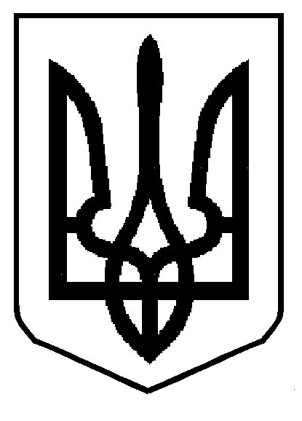
МІНІСТЕРСТВО ОСВІТИ І НАУКИ УКРАЇНИ
ДЕПАРТАМЕНТ ОСВІТИ І НАУКИ
ЛЬВІВСЬКОЇ ОБЛАСНОЇ ДЕРЖАВНОЇ АДМІНІСТРАЦІЇ

Н А К А З

08.11.2016 р. | Львів | № 07-01/522

Про створення комісії з розгляду матеріалів
щодо присвоєння та підтвердження звання
«Зразковий музей»

Відповідно до п. 3 – 9 положення про присвоєння звання «Зразковий музей» при дошкільних, загальноосвітніх, позашкільних та професійно-технічних навчальних закладах, які перебувають у сфері управління Міністерства освіти і науки України, затвердженого наказом Міністерства освіти і науки України від 22 жовтня 2014 року № 1195, з метою підтримки, стимулювання та заохочення діяльності музеїв при загальноосвітніх закладах Львівщини
НАКАЗУЮ:
1. Затвердити склад комісії департаменту освіти і науки облдержадміністрації (далі – департамент) з розгляду матеріалів щодо присвоєння та підтвердження звання «Зразковий музей» (додається).
2. Комісії департаменту з розгляду матеріалів щодо присвоєння та підтвердження звання «Зразковий музей»:
- до 12.11.2016 провести огляд музеїв, що претендують на звання «Зразковий музей»;
- до 18.11.2016 провести засідання з розгляду матеріалів щодо присвоєння та підтвердження звання «Зразковий музей»;
- до 25.11.2016 подати матеріали щодо присвоєння та підтвердження звання «Зразковий музей» на затвердження директору департаменту;
- до 30.11.2016 подати відповідні матеріали до комісії Міністерства освіти і науки з присвоєння та підтвердження звання «Зразковий музей».
3. Контроль за виконанням наказу залишаю за собою.

Директор Л. С. Мандзій
Додаток до наказу
департаменту освіти і науки
облдержадміністрації
від ________ 2016 № ___________

Склад комісії
департаменту освіти і науки облдержадміністрації
з розгляду матеріалів щодо присвоєння
та підтвердження звання «Зразковий музей»

Книшик С.І. – голова комісії, начальник управління департаменту освіти і науки облдержадміністрації;
Набитович М.В. - заступник голови комісії, директор комунального закладу Львівської обласної ради «Львівський обласний Центр краєзнавства, екскурсій і туризму учнівської молоді»;
Мельник Л.Й. – секретар комісії, методист комунального закладу Львівської обласної ради «Львівський обласний Центр краєзнавства, екскурсій і туризму учнівської молоді»;
Савчин Ю.В. – член комісії, головний спеціаліст департаменту освіти і науки облдержадміністрації;
Перейма Л.Й. – член комісії, завідувач науково-методичного відділу музейного будівництва Львівського історичного музею (за згодою);
Малець О.Г. – член комісії, директор Львівського музею історії релігії (за згодою);
Василина С.І. – член комісії, методист Навчально-методичного центру професійно-технічної освіти у Львівській області;
Бенькалович Л.М. – член комісії, заступник директора комунального закладу Львівської обласної ради «Львівський обласний Центр краєзнавства, екскурсій і туризму учнівської молоді» з навчально-методичної роботи;
Савчин В.М. – член комісії, завідувач інформаційно-методичного відділу комунального закладу Львівської обласної ради «Львівський обласний Центр краєзнавства, екскурсій і туризму учнівської молоді».

Директор Л.С. Мандзій

